Режимы СПИСОК УДАЛЕННЫХ / СПИСОК НЕАКТУАЛИЗИРОВАННЫХ / СПИСОК ЗАБЛОКИРОВАННЫХ
Оглавление

Режимы СПИСОК УДАЛЕННЫХ / СПИСОК НЕАКТУАЛИЗИРОВАННЫХ / СПИСОК ЗАБЛОКИРОВАННЫХ
Содержится в пункте СЕРВИС главного меню.
Режимы предназначены для представления списков соответствующих документов. Списки представляются в виде перечня внутренних номеров документов (MFN) с указанием их статуса:
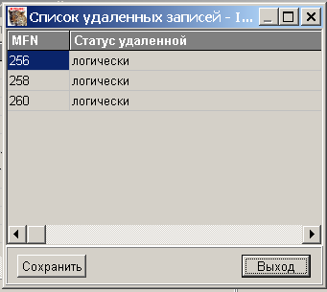
Рисунок 1 - Форма со списком удаленных документов
Подсчет общего количества удаленных, неактуализированных и заблокированных документов производится в процессе автоматического опроса БД и соответствующие результаты представляются в информационном окне АРМа «Администратор».
@@@info При большом объеме БД (несколько десятков тысяч и более) процесс подсчета количества заблокированных документов может оказаться весьма длительным - в этом случае для процесса автоматического опроса его (подсчет) целесообразно отключить.
Для этого служит параметр STATLOCKED в INI-файле АРМа «Администратор». При отключении автоматического подсчета количества заблокированных документов сведения о заблокированных документах можно получить, запустив непосредственно режим СПИСОК ЗАБЛОКИРОВАННЫХ. @@@

